SISTEM INFORMASI GEOGRAFIS PERSEBARAN PERGURUAN TINGGI DI KOTA PONTIANAK MENGGUNAKAN METODE HAVERSINE FORMULA

V.Vibiola*¹, Barry Ceasar Octariadi S.Kom., M.Cs², Syarifah Putri Agustini Alkadri S.T., M.Kom ³
^{1,2}Universitas Muhammadiyah Pontianak; Ayani,
³Program Studi Teknik Informatika, Fakultas Teknik Universitas Muhammadiyah Pontianak, Pontianak, Indonesia
e-mail: *¹v.vibiola@unmuhpnk.ac.id, ²barry.octariadi@unmuhpnk.ac.id , ³syarifah.alkadri@unmuhpnk.ac.id (No WA aktif untuk dihubungi oleh editor:085750406380)

ABSTRAKS
Perguruan tinggi di Kota Pontianak terdiri dari berbagai perguruan tinggi yang berstatus Universitas, Institusi, Politeknik, Sekolah Tinggi, dan Akademi. Perguruan tinggi tersebut tersebar di berbagai lokasi atau tempat. Untuk mencari informasi perguruan tinggi calon mahasiswa masih melakukan dengan proses pencarian manual yaitu dengan mengunjungi perguruan tinggi satu persatu. Pada penelitian ini penulis menggunakan metode haversine formula untuk menghitung jarak berdasarkan garis lurus antara dua titik pada garis bujur dan lintang. Tujuan dari penelitian ini adalah untuk menghasilkan suatu sistem informasi geografis persebaran perguruan tinggi berbasis web yang dapat menyajikan informasi secara terintegrasi dari data spasial maupun data non spasial, menampilkan informasi perguruan tinggi di Kota Pontianak dalam bentuk penyajian data profil perguruan tinggi disertai informasi jarak terdekat perguruan tinggi. Black Box Testing, User Acceptance Test, dan Korelasi Spearman digunakan untuk melakukan pengujian sistem dan kelayakan sistem. Berdasarkan hasil penelitian dan pengujian yang telah dilakukan maka dapat ditarik kesimpulan bahwa aplikasi dapat memberi informasi perguruan tinggi kepada pengguna dan menampilkan rekomendasi jarak terdekat kepada pengguna menuju perguruan tinggi menggunakan haversine formula. Pada tahapan pengujian sistem dapat digunakan dan sistem dapat diterima oleh pengguna dan hubungan antar jarak sistem dengan jarak manual adalah 1(satu) yaitu mempunyai hubungan korelasi Spearman yang sempurna berdasarkan keterangan interpretasi koefisien korelasi.
Kata Kunci: Haversine Formula,Sistem Informasi Geografis, Korelasi Spearman

PENDAHULUAN
Perguruan tinggi merupakan kelanjutan pendidikan menengah yang diselenggarakan untuk mempersiapkan peserta didik menjadi anggota masyarakat yang memiliki kemampuan akademik dan profesional yang dapat menerapkan, mengembangkan dan menciptakan ilmu pengetahuan, teknologi dan kesenian. Perguruan tinggi di Kota Pontianak terdiri dari berbagai perguruan tinggi yang berstatus Universitas, Institusi, Politeknik, Sekolah Tinggi, dan Akademi. Perguruan tinggi tersebut tersebar di berbagai lokasi atau tempat[1]. Letak perguruan tinggi ini memiliki informasi yang berhubungan dengan data spasial dan nonspasial, seperti nama, alamat dan informasi yang berkaitan dengan perguruan tinggi.
Berdasarkan permasalahan yang terjadi saat ini, untuk mencari informasi perguruan tinggi calon mahasiswa masih melakukan dengan proses pencarian manual yaitu dengan mengunjungi perguruan tinggi satu persatu. Hal ini kurang efektif karena tidak semua calon mahasiswa merupakan penduduk asli Kota Pontianak dan menjadi kendala bagi calon mahasiswa pendatang untuk mencari informasi dan tata letak perguruan tinggi yang ada di Kota Pontianak.
Haversine formula digunakan untuk menghitung jarak antara dua titik di bumi berdasarkan panjang garis lurus antara dua titik tanpa mengabaikan kemiringan yang dimiliki bumi[2]. Melalui penelitian ini, akan dibangun sebuah sistem informasi yang bertujuan untuk mencari lokasi terdekat perguruan tinggi yang ada di Kota Pontianak dengan menggunakan Sistem Informasi Geografis (SIG) sehingga calon mahasiswa dapat mengetahui jarak perguruan tinggi terdekat dari posisi pengguna.
Tujuan dari penelitian ini adalah untuk menghasilkan suatu sistem informasi geografis persebaran perguruan tinggi berbasis web yang dapat menyajikan informasi secara terintegrasi dari data spasial maupun data non spasial, menampilkan informasi perguruan tinggi di Kota Pontianak dalam bentuk penyajian data profil perguruan tinggi disertai informasi jarak terdekat perguruan tinggi beserta lokasinya.
Berdasarkan beberapa penelitian sebelumnya penulis menerapkan metode haversine formula pada pencarian perguruan tinggi karena metode ini cocok untuk pencarian jarak terdekat karena dalam proses perhitungannya haversine formula mengabaikan ketinggian bukit dan kedalaman lembah sehingga dapat membuahkan hasil yang lebih akurat, mudah dalam perhitungan dan memiliki tingkat error rendah dalam kecepatan menganalisa. Oleh karena itu, maka dibuat penelitian dengan judul “Sistem Informasi Geografis Persebaran Perguruan Tinggi di Kota Pontianak Menggunakan Metode Haversine Formula”.

2. Metode Penelitian
Rancangan metodologi penelitian ini menjelaskan proses penelitian secara umum yang didukung dengan diagram alir proses penelitian. Adapun diagram alir proses penelitian dapat dilihat pada Gambar 2.1.
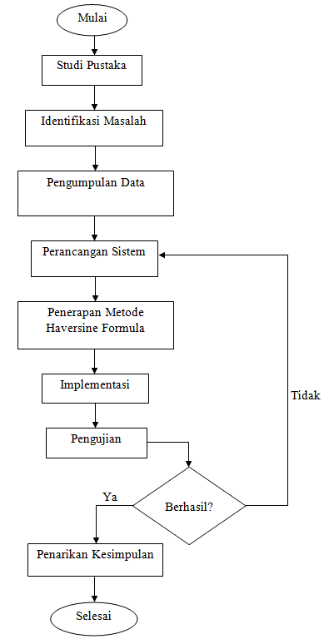
Gambar 2.1. Diagram Alur Penelitian
Pada Gambar 2.1 diatas, dapat dilihat proses penelitian yang dimulai dari studi pustaka untuk mendapatkan informasi yang mendukung penulisan yang berkaitan dengan topik yang diangkat, mempelajari literatur yang berkaitan dengan topik yang diangkat dan mengutip hal-hal yang penting yang diperlukan dalam penulisan penelitian. Kemudian Identifikasi Masalah dari hasil identifikasi masalah dapat disimpulkan topik penelitian, rumusan masalah, batasan masalah, tujuan penelitian dan manfaat penelitian yang akan diambil. Kemudian lanjut proses Pengumpulan Data yaitu Pengumpulan data yang dilakukan berdasarkan studi literatur, pada proses pengumpulan data ini peneliti menggunakan data sekunder. Setelah pengumplan data selesai maka lanjut ke Perancangan Sistem dengan menerapkan metode haversine formula, kemudian Perhitungan Haversine Formula untuk menghitung dan menghasilkan jarak terdekat perguruan tinggi, Implementasi yaitu pengkodean dan penerapan antarmuka aplikasi sesuai dengan analisa dan perancangan, tahap selanjutnya yaitu Pengujian dilakukan untuk menguji sistem, apakah sistem sudah layak atau belum serta menyesuaikan sistem telah sesuai rancangan. Terakhir Penarikan Kesimpulan untuk memberikan penjelasan atau memperjelas suatu hasil penalaran ilmiah.

2.1 Sistem Informasi Geografis
Sistem Informasi Geografis (SIG) adalah sistem informasi khusus yang mengelola data yang memiliki informasi spasial (bereferensi keruangan). Sistem informasi geografis adalah bentuk sistem informasi yang menyajikan informasi dalam bentuk grafis dengan menggunakan peta sebagai antar muka[3]. Sistem informasi geografis mempunyai kemampuan untuk menghubungkan berbagai data pada suatu titik tertentu di bumi, menggabungkannya, menganalisis dan akhirnya memetakan hasilnya. Sistem informasi geografis (SIG) merupakan suatu sistem informasi berbasis komputer yang digunakan untuk memproses data spasial yang bergeoreferensi (berupa detail, fakta, dan kondisi) yang disimpan dalam suatu basis data dan berhubungan dengan persoalan serta keadaan dunia nyata[4].
2.2 Haversine Formula
Metode haversine formula merupakan metode yang digunakan untuk menghitung jarak antara titik permukaan bumi dengan menggunakan garis lintang (longitude) dan garis bujur (latitude). Haversine formula adalah sebuah persamaan penting pada navigasi yang dapat memberikan jarak antara dua titik pada permukaan bumi berdasarkan bujur dan lintang[5].
Haversine formula digunakan untuk menghitung dua titik dengan berdasarkan panjang garis lurus antara dua titik pada garis bujur dan garis lintang permukaan bumi. Penggunaan rumus ini mengasumsikan pengabaian efek ellipsoidal, cukup akurat untuk sebagian besar perhitungan, juga pengabaian ketinggian bukit dan kedalaman lembah di permukaan bumi[6]. Maka rumus haversine formula dapat dituliskan dengan persamaan sebagai berikut:
(1)

(2)

Rumus diatas merupakan rumus untuk mencari nilai latitude dan nilai longitude, Kemudian dilanjutkan dengan menggunakan rumus jarak. Jarak dua buah titik pada bidang koordinat bisa ditemukan dengan bantuan rumus pitagoras. Rumus jarak antara lain sebagai berikut[7]:
(3)
Keterangan:
x = latitude
y = longitude
d= Jarak
R= Radius Bumi =6371 km
1 derajat= 0.0174532925 radians
2.3 Korelasi Spearman
Korelasi Spearman merupakan metode pengujian untuk menguji dan mengidentifikasikan kekuatan hubungan antara beberapa pasang data yang dibandingkan. Perhitungan Korelasi Spearman ini menggunakan persamaan 4[8].
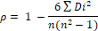 | (4)

Keterangan:
= Nilai korelasi spearman rank
= Total kuadrat selisih antar ranking
= jumlah pasangan ranking untuk spearman
Adapun pedoman untuk memberikan interpretasi koefisien korelasi yaitu sebagai berikut[9].
Tabel 2.1 Nilai Korelasi Spearman
Nilai | Keterangan
0 | Tidak ada korelasi
0.00-0.25 | Korelasi sangat lemah
0.25-0.50 | Korelasi cukup
0.50-0.75 | Korelasi kuat
0.75-0.99 | Korelasi sangat kuat
1 | Korelasi sempurna

2.4 User Acceptance Testing (UAT)
User Acceptance Testing (UAT) merupakan proses verifikasi bahwa solusi yang dibuat dalam sistem sudah sesuai untuk pengguna. Proses ini berbeda dengan pengujian sistem (memastikan software tidak crash dan sesuai dengan dokumen permintaan pengguna), melainkan memastikan bahwa solusi dalam sistem tersebut akan bekerja untuk pengguna (yaitu, tes bahwa pengguna menerima solusi di dalam sistem). Pengujian UAT dilakukan untuk memastikan bahwa solusi dalam sistem tersebut akan bekerja untuk pengguna (yaitu tes bahwa pengguna menerima solusi di dalam sistem)[10].
Perhitungan kuesioner menggunakan skala likert dengan kriteria skor yang dapat dilihat pada Tabel 2.2[11].
Tabel 2.2 Skala Likert
Kualifikasi | Skor | Persentase | Tingkat Kepuasan
SS(Sangat Setuju) | 5 | 100%- 80% | SB (Sangat Baik)
S (Setuju) | 4 | 79% - 60% | B (Baik)
N (Netral) | 3 | 59% - 40% | C (Cukup)
TS (Tidak Setuju) | 2 | 39% - 20% | KB(Kurang Baik)
STS (Sangat Tidak Setuju) | 1 | 19% - 0% | TB(Tidak Baik)
Data kuesioner akan dihitung persentase menggunakan rumus persamaan:
 | (5)
X = Σ (N x P x R) | (6)
Keterangan:
Y = Nilai persentase yang dicari
S = Jumlah frekuensi dikalikan dengan skor yang dimiliki tiap jawaban
Skor Ideal=Skor tertinggi dikalikan jumlah sampel
X = jumlah dari persepsi responden
P = jumlah pertanyaan
N = nilai dari setiap jawaban
R = jumlah responden

2.5 Perancangan Sistem
Unified Modeling Language merupakan suatu metode pemodelan secara visual untuk sarana perancangan dan juga pendokumentasian sistem software. Saat ini UML sudah menjadi standar dalam penulisan blue print software. UML juga menjadi salah satu cara untuk mempermudah pengembangan aplikasi yang berkelanjutan[12].
2.5.1 Use Case Diagram
Penelitian ini di desain menggunakan Use Case Diagram untuk memodelkan kegiatan sistem yang akan dibuat. Pengguna yang terlibat dalam sistem ini adalah Admin dan User. Adapun Use Case Diagram sistem dapat dilihat pada Gambar 2.2.
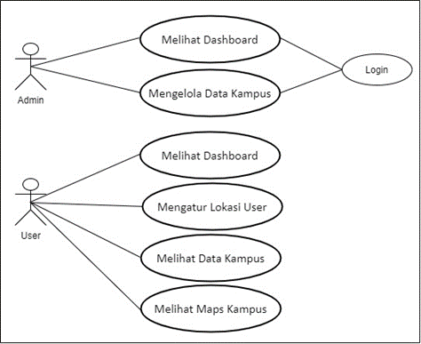
Gambar 2.2 Use case diagram
2.5.2 Class Diagram
Class Diagram digunakan untuk menggambarkan perancangan struktur kelas-kelas dan hubungan antara satu dengan yang lain, serta memiliki atribut dan operasi yang terdapat dalam sistem. Berikut adalah class diagram pada sistem dapat dilihat pada Gambar 2.3.
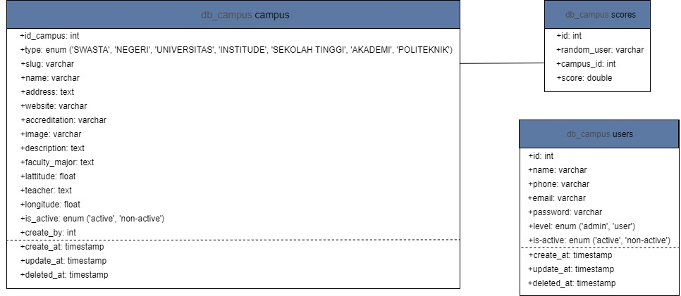
Gambar 2.3. Class diagram

3. Hasil dan Pembahasan

3.1 Perhitungan Metode Haversine Formula
Metode haversine formula dalam penelitian sistem informasi geografis persebaran perguruan tinggi digunakan untuk menghitung jarak antara dua buah titik di permukaan bumi. Dalam perhitungan jarak, sistem menggunakan koordinat pengguna yaitu Jl Ahmad Yani Sepakat 2, Setelah mendapatkan koordinat pengguna, kemudian sistem mulai menghitung jarak menggunakan Haversine formula. Berikut merupakan langkah-langkah perhitungan jarak antara dua titik menggunakan metode haversine formula:
Titik koordinat pengguna:
Latitude 1= -0.0646594
Longitude 1= 109.3471043
Tabel 3.1 Perhitungn Haversine Formula
Koordinat user: -0.0646594, 109.3471043
Koordinat UMP: -0.05904655, 109.352051(Latitude 2, Longitude 2)
Mencari nilai longitude menggunakan persamaan 2.1
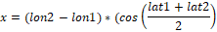
Mencari nilai latitude menggunakan persamaan 2.2
Mencari nilai jarak menggunakan persamaan 2.3
*R

Hasil dari perhitungan tersebut didapatkan bahwa jarak dari lokasi user ke Universitas Muhammadiyah Pontianak adalah 0.83 kilometer. Kemudian setiap lokasi perguruan tinggi dihitung dengan menggunakan metode haversine formula dan didapatkan hasil perhitungan seperti pada Tabel 3.2
Tabel 3.2 Hasil Perhitungan Manual
No | Kampus | Jarak (Km) | Terdekat
1 | Universitas Tanjungpura | 0.76 Km | 1
2 | Universitas Muhammadiyah Pontianak | 0.83 Km | 2
3 | Politeknik Negeri Pontianak | 1.05 Km | 3
4 | Universitas Bina Sarana Informatika | 1.19 Km | 4
5 | STIS Syarif Abdurrahman Pontianak | 1.51 Km | 5
6 | Universitas OSO | 1.94 Km | 6
7 | Akademi Sekretari Dan Manajemen Indonesia Pontianak | 2.66 Km | 7
8 | STIE Indonesia Pontianak | 2.66 Km | 8
9 | Institut Agama Islam Negeri | 2.93 Km | 9
10 | S.T Teologi Pontianak | 3.11 Km | 10
11 | STIKES Yarsi Pontianak | 3.45 Km | 11
12 | Akademi Farmasi Yarsi | 3.50 Km | 12
13 | S.T Bahasa Asing | 3.85 Km | 13
14 | Politeknik Putra Bangsa Pontianak | 3.91 Km | 14
15 | Universitas Widya Dharma | 4.36 Km | 15
16 | Universitas Nahdlatul Ulama | 4.40 Km | 16
17 | STMIK | 4.69 Km | 17
18 | Politeknik Tonggak Equator | 4.81 Km | 18
19 | STIE Budi Oetomo | 4.82 Km | 19
20 | Akbid St Benedicta | 5.35 Km | 20
21 | Akper Dharma Insan | 5.42 Km | 21
22 | Politeknik Aisyiyah | 6.54 Km | 22
23 | IKIP PGRI | 6.57 Km | 23
24 | Poltekkes Pontianak | 7.16 Km | 24
25 | Universitas Panca Bhakti | 8.32 Km | 25
Dari hasil perhitungan jarak lokasi user dan perguruan tinggi dengan haversine formula pada Tabel 3.2, dapat disimpulkan bahwa lokasi perguruan tinggi terdekat adalah Universitas Tanjungpura dengan jarak 0.76 Km.

3.2 Hasil Perancangan Sistem

3.2.1 Tampilan Halaman Login
Halaman login merupakan halaman kunci untuk masuk kedalam sistem. Pada halaman ini terdapat kolom inputan yang harus diisi yaitu kolom Password kemudian tombol Sign In untuk masuk, seperti yang terlihat pada Gambar 3.1.
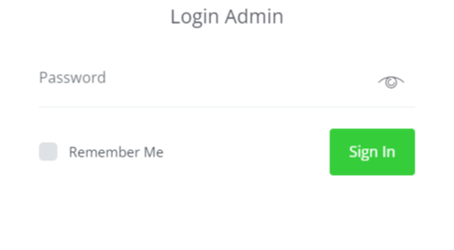
Gambar 3.1. Halaman login

3.2.2 Tampilan Halaman Dashboard
Tampilan halaman dashboard adalah tampilan halaman utama setelah melakukan login. pada halaman ini terdapat kata sambutan untuk admin yang telah login seperti pada Gambar 3.2.
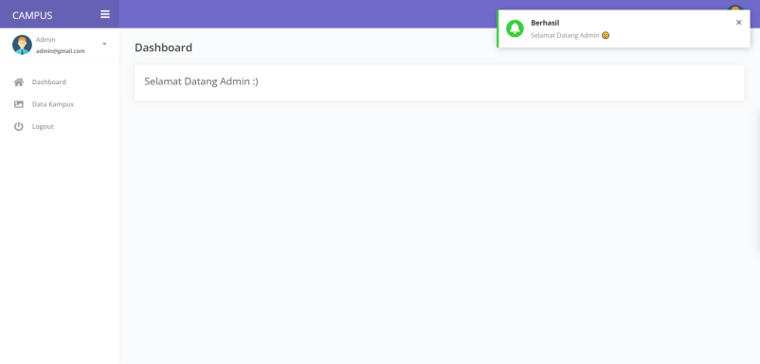
Gambar 3.2. Halaman dashboard

3.2.3 Tampilan Halaman Data Kampus
Halaman ini berfungsi untuk menyimpan hasil inputan data kampus. Pada halaman ini admin dapat menambah data kampus dengan cara menekan tombol tambah kampus. Admin juga dapat mengedit dan menghapus data kampus dengan cara menekan tombol edit untuk mengedit data kampus dan tombol hapus untuk menghapus data kampus, seperti pada Gambar 3.3.
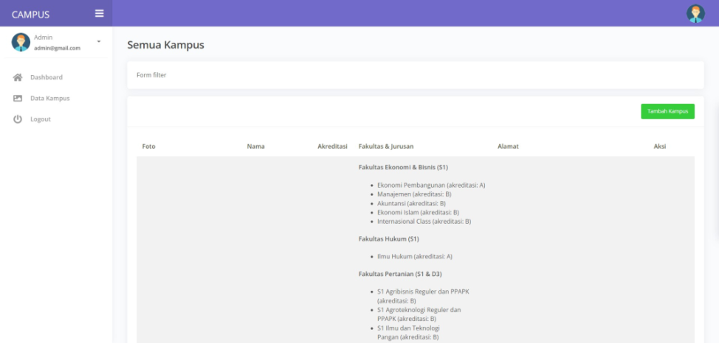
Gambar 3.3 Halaman Data Kampus

3.2.4 Tampilan Halaman Beranda Untuk User
Tampilan halaman beranda untuk pengguna adalah tampilan pertama kali dilihat ketika membuka website kampus. Pada halaman ini terdapat ucapan selamat datang untuk user serta penjelasan singkat kenapa website ini dibuat dan juga petunjuk penggunaan website kampus ini. Pada halaman ini terdapat juga atur lokasi dan data kampus serta informasi sekilas tentang data kampus yang telah dibuat oleh admin, seperti pada Gambar 3.4.
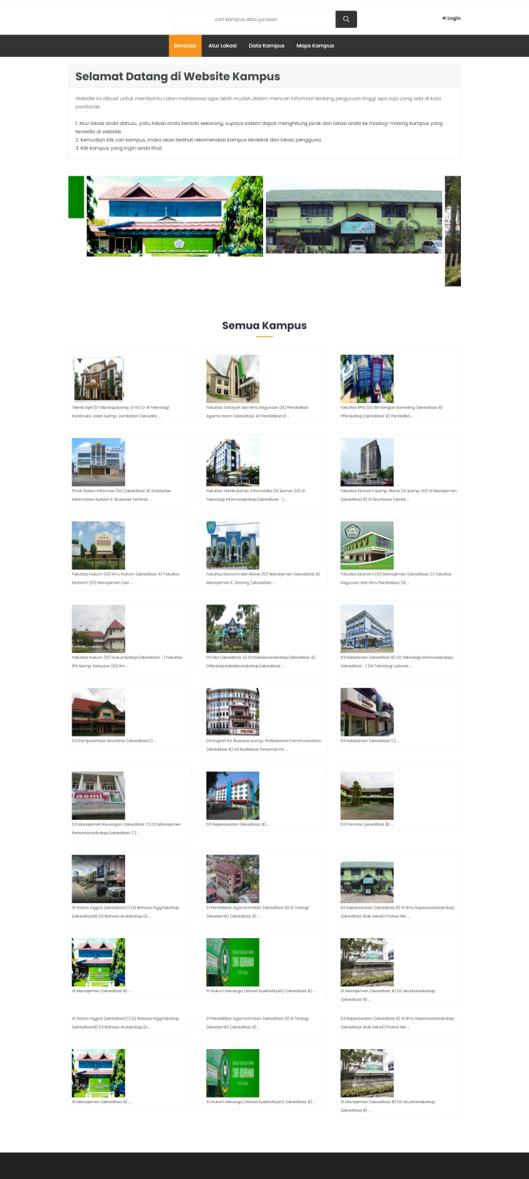
Gambar 3.4 Halaman Beranda User

3.2.5 Tampilan Halaman Atur Lokasi Untuk User
Halaman atur lokasi merupakan halaman untuk mengatur lokasi user yaitu lokasi user saat ini, pengaturan ini digunakan untuk menghitung jarak dari lokasi user ke lokasi masing-masing kampus yang tersedia di sistem seperti pada Gambar 3.5.
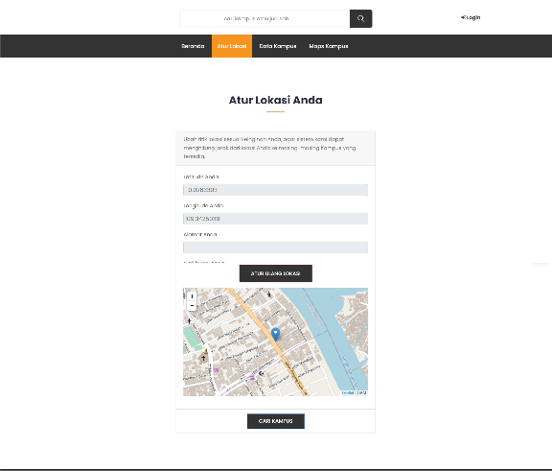
Gambar 3.5 Halaman Atur Lokasi User

3.2.6 Tampilan Halaman Data Kampus Untuk Pengguna User
Halaman data kampus merupakan tampilan halaman yang berguna untuk menampilkan data kampus. Setelah user memilih kampus yang diinginkan maka user akan dibawa ke halaman detail kampus, pada halaman ini terdapat informasi tentang kampus, seperti latar belakang kampus, fakultas dan jurusan serta akreditasi kampus, seperti terlihat pada Gambar 3.6
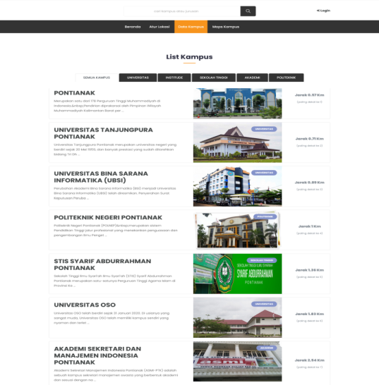
Gambar 3.6 Halaman Data Kampus User

3.2.7 Tampilan Halaman Peta Persebaran Untuk User
Halaman peta ini berisi informasi peta persebaran perguruan tinggi yang ada di Kota Pontianak. Tampilan pada halaman peta dapat dilihat pada Gambar 3.7.
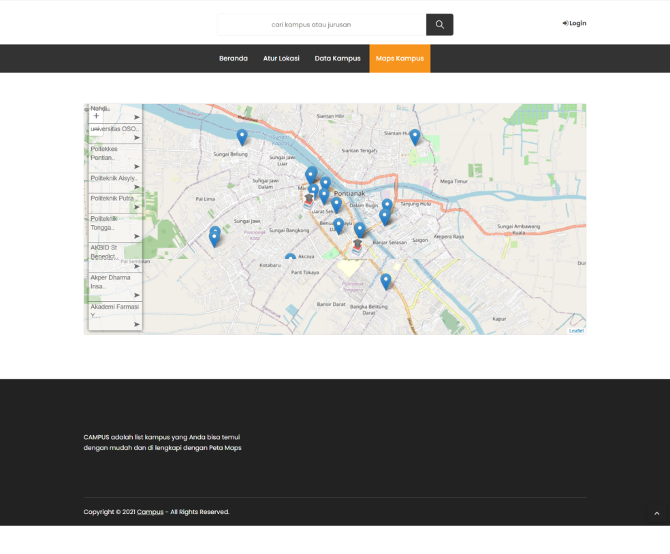
Gambar 3.7 Halaman Maps Kampus

3.3 Pengujian

3.3.1 Pengujian korelasi Spearman
Pada penelitian Sistem Informasi Geografis Persebaran Perguruan Tinggi menggunakan Metode Haversine Formula ini dalam pengujiannya menggunakan metode pengujian Korelasi Spearman yang bertujuan untuk mengetahui kesesuaian antara jarak perhitungan sistem dengan jarak perhitungan manual.
- Memasukkan hasil perbandingan perhitungan manual dan perhitungan sistem seperti pada Tabel 3.3.
Tabel 3.3 hasil jarak terdekat sistem dan manual
No | Kampus | Terdekat Sistem | Terdekat Manual
1 | Universitas Tanjungpura | 1 | 1
2 | Universitas Muhammadiyah Pontianak | 2 | 2
3 | Politeknik Negeri Pontianak | 3 | 3
4 | Universitas Bina Sarana Informatika | 4 | 4
5 | STIS Syarif Abdurrahman Pontianak | 5 | 5
6 | Universitas OSO | 6 | 6
7 | Akademi Sekretari dan Manajemen Indonesia Pontianak | 7 | 7
8 | STIE Indonesia Pontianak | 8 | 8
9 | Institut Agama Islam Negeri | 9 | 9
10 | S.T Teologi Pontianak | 10 | 10
11 | STIKES Yarsi Pontianak | 11 | 11
12 | Akademi Farmasi Yarsi | 12 | 12
13 | S.T Bahasa Asing | 13 | 13
14 | Politeknik Putra Bangsa Pontianak | 14 | 14
15 | Universitas Widya Dharma | 15 | 15
16 | Universitas Nahdlatul Ulama | 16 | 16
17 | STMIK | 17 | 17
18 | Politeknik Tonggak Equator | 18 | 18
19 | STIE Budi Oetomo | 19 | 19
20 | Akbid St Benedicta | 20 | 20
21 | Akper Dharma Insan | 21 | 21
22 | Politeknik Aisyiyah | 22 | 22
23 | IKIP PGRI | 23 | 23
24 | Poltekkes Pontianak | 24 | 24
25 | Universitas Panca Bhakti | 25 | 25

- Menghitung perbedaan (selisih) jarak sistem dengan jarak manual seperti pada Tabel 3.4.
Tabel 3.4 Hasil Selisih Jarak Terdekat Sistem Dan Manual
No | Kampus | Terdekat Sistem | Terdekat Manual | Di | Di²
1 | Universitas Tanjungpura | 1 | 1 | 0 | 0
2 | Universitas Muhammadiyah Pontianak | 2 | 2 | 0 | 0
3 | Politeknik Negeri Pontianak | 3 | 3 | 0 | 0
4 | Universitas Bina Sarana Informatika | 4 | 4 | 0 | 0
5 | STIS Syarif Abdurrahman Pontianak | 5 | 5 | 0 | 0
6 | Universitas OSO | 6 | 6 | 0 | 0
7 | ASMI Pontianak | 7 | 7 | 0 | 0
8 | STIE Indonesia Pontianak | 8 | 8 | 0 | 0
9 | Institut Agama Islam Negeri | 9 | 9 | 0 | 0
10 | S.T Teologi Pontianak | 10 | 10 | 0 | 0
11 | STIKES Yarsi Pontianak | 11 | 11 | 0 | 0
12 | Akademi Farmasi Yarsi | 12 | 12 | 0 | 0
13 | S.T Bahasa Asing | 13 | 13 | 0 | 0
14 | Politeknik Putra Bangsa Pontianak | 14 | 14 | 0 | 0
15 | Universitas Widya Dharma | 15 | 15 | 0 | 0
16 | Universitas Nahdlatul Ulama | 16 | 16 | 0 | 0
17 | STMIK | 17 | 17 | 0 | 0
18 | Politeknik Tonggak Equator | 18 | 18 | 0 | 0
19 | STIE Budi Oetomo | 19 | 19 | 0 | 0
20 | Akbid St Benedicta | 20 | 20 | 0 | 0
21 | Akper Dharma Insan | 21 | 21 | 0 | 0
22 | Politeknik Aisyiyah | 22 | 22 | 0 | 0
23 | IKIP PGRI | 23 | 23 | 0 | 0
24 | Poltekkes Pontianak | 24 | 24 | 0 | 0
25 | Universitas Panca Bhakti | 25 | 25 | 0 | 0
 |  |  |  |  | 0
- Menghitung koefisien korelasi spearman menggunakan rumus persamaan 4
Jadi hasil yang diperoleh dari pengujian menggunakan metode korelasi spearman adalah 1 dan dapat disimpulkan bahwa hubungan antar jarak sistem dengan jarak manual mempunyai hubungan korelasi yang sempurna berdasarkan keterangan interpretasi koefisien korelasi.
    - Pengujian User Acceptance Test (UAT)
Pengujian user acceptance test digunakan untuk pengujian oleh pengguna untuk memvalidasi kegunaan, fungsi dari software yang dibuat. Pengujian User Acceptance Test dilakukan dengan cara memberikan kuesioner kepada para mahasiswa. Pengujian UAT dilakukan untuk mengetahui pendapat pengguna terhadap aplikasi sistem yang telah dibuat dan mengetahui apakah sistem telah memenuhi tujuan seperti yang diharapkan.
Pada pengujian ini kuesioner diberikan kepada 10 responden dengan 10 pertanyaan. Pada perhitungan kuesioner digunakan skala likert dengan kriteria skor yang sudah ditentukan. Hasil perhitungan pengujian UAT menggunakan kuesioner dilihat pada Tabel 3.5.
Tabel 3.5 hasil pengujian kuesioner UAT
Nomor Responden | Jawaban responden untuk item nomor: |  |  |  |  |  |  |  |  |  | Jumlah
Nomor Responden | 1 | 2 | 3 | 4 | 5 | 6 | 7 | 8 | 9 | 10
1 | 4 | 4 | 4 | 4 | 3 | 3 | 4 | 4 | 3 | 3 | 36
2 | 3 | 4 | 4 | 4 | 4 | 4 | 4 | 4 | 4 | 4 | 39
3 | 4 | 4 | 3 | 4 | 4 | 4 | 4 | 4 | 4 | 3 | 38
4 | 4 | 3 | 4 | 4 | 4 | 3 | 4 | 4 | 4 | 3 | 37
5 | 4 | 4 | 4 | 4 | 4 | 4 | 4 | 4 | 4 | 4 | 40
6 | 4 | 4 | 3 | 4 | 4 | 4 | 3 | 4 | 3 | 3 | 36
7 | 4 | 4 | 4 | 4 | 3 | 4 | 4 | 4 | 3 | 4 | 38
8 | 4 | 4 | 4 | 4 | 4 | 4 | 4 | 4 | 3 | 4 | 39
9 | 3 | 4 | 4 | 4 | 4 | 3 | 4 | 4 | 3 | 4 | 37
10 | 4 | 4 | 4 | 4 | 4 | 4 | 4 | 4 | 4 | 4 | 40
Jumlah Skor |  |  |  |  |  |  |  |  |  |  | 380
Pada Tabel 3.5 dapat dilihat jumlah jawaban responden sebanyak 388 menurut persepsi 10 responden dengan 10 butir pertanyaan. Kemudian menghitung nilai jawaban dari responden menggunakan rumus persamaan (6). Setelah itu melakukan analisa hasil pengujian dengan menggunakan rumus persamaan (5).
Dari hasil perhitungan dapat disimpulkan bahwa hasil dari UAT tersebut adalah 95%. Bila dilihat dari perhitungannya maka jawaban Sangat Baik ada 80 jawaban dari responden, kemudian 20 untuk jawaban Baik, lalu 0 untuk jawaban Cukup Baik, dan 0 untuk jawaban Tidak Baik. Total tersebut dikalikan dengan pertanyaan masing-masing lalu dikalikan dengan 100%. Berdasarkan hasil persentase nilai pada Tabel 2.5 menggunakan skala likert, maka dapat disimpulkan bahwa penilaian terhadap tingkat pengujian fungsionalitas kepuasan pengguna adalah 95% dari 100% yang diharapkan, maka Aplikasi Persebaran Perguruan Tinggi di Kota Pontianak Menggunakan Metode Haversine Formula dapat dikategorikan sebagai Sangat Baik.
    - pengujian black box
Pada tahap ini akan membahas mengenai hasil pengujian dari sistem yang telah dibuat. Tahap validasi uji coba tersebut menggunakan uji coba perangkat lunak (Black Box).
- Pengujian Use Case Login

Tabel 3.6 Hasil Pengujian Use Case Login
No | Identifikasi | Masukan | Hasil yang Diharapkan | Hasil Pengujian
1 | Login | Input password | Masuk ke halaman utama | sesuai
Gambar | 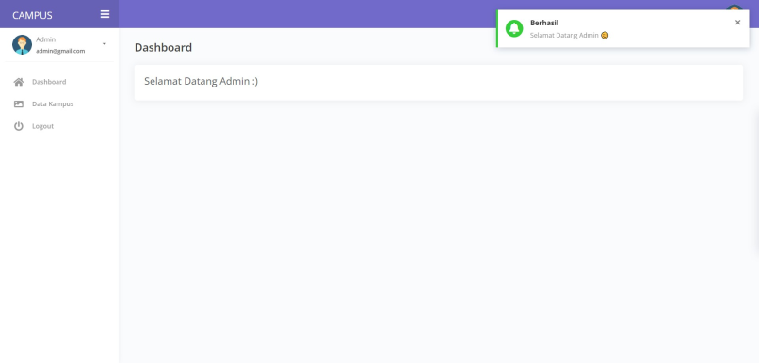

- Pengujian Use Case Data Kampus
Tabel 3.7 Hasil Pengujian Halaman Use Case Data Kampus
No | Identifikasi | Masukan |  | Hasil yang Diharapkan | Hasil Pengujian
1 | Tambah Kampus | Isi data kampus di halaman tambah |  | Menampilkan halaman form tambah kampus | Sesuai
Gambar | 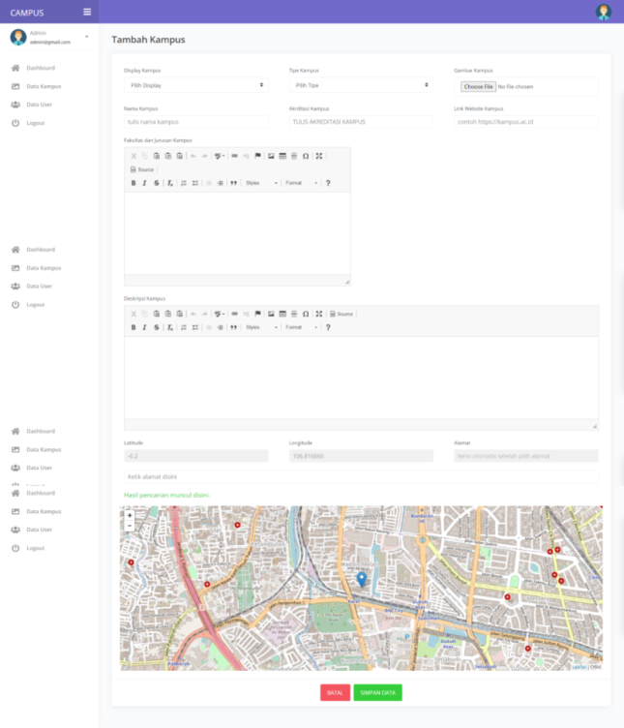
2 | Mengedit Data Kampus |  | Ubah data kampus di halaman edit | Menampilkan halaman edit data | sesuai
Gambar | 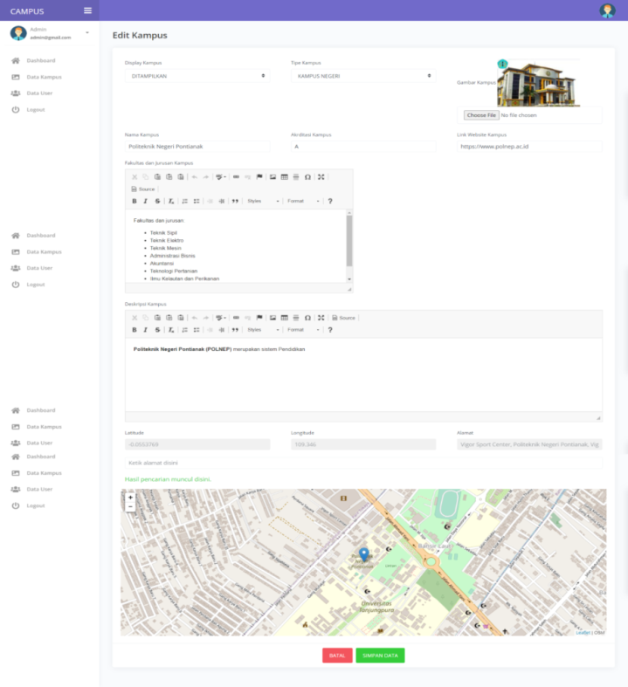
3 | Menghapus data kampus |  | Mengklik icon hapus | Muncul notifikasi hapus data? | Sesuai
Gambar | 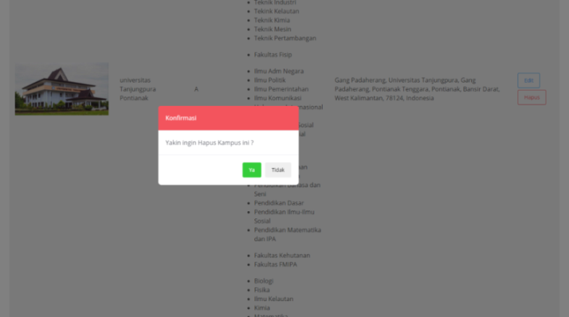
- Pengujian Use Case user tampilan Beranda
Tabel 3.8 Hasil Pengujian Tampilan Halaman Use Case User
No | Identifikasi | Masukan | Hasil yang Diharapkan | Hasil Pengujian
1 | Halaman beranda | Memasukkan halaman website | Menampilkan halaman beranda | Sesuai
Gambar
4. Pengujian Use Case user Tampilan Atur Lokasi User
Tabel 3.9 Hasil Pengujian Tampilan Halaman Atur Lokasi User
No | Identifikasi | Masukan | Hasil yang Diharapkan | Hasil Pengujian
1 | Atur lokasi | Menekan tombol atur lokasi | Menampilkan halaman atur lokasi | Sesuai
Gambar
- Pengujian Use Case user Tampilan Melihat Data Kampus
Tabel 3.10 Hasil Pengujian Tampilan Halaman Melihat Data Kampus
No | Identifikasi | Masukan | Hasil yang Diharapkan | Hasil Pengujian
1 | Cari kampus | Mengklik cari kampus pada halaman atur lokasi untuk melihat kampus terdekat dari lokasi user | Menampilkan data kampus dari jarak yang terdekat sampai seterusnya | Sesuai
Gambar | 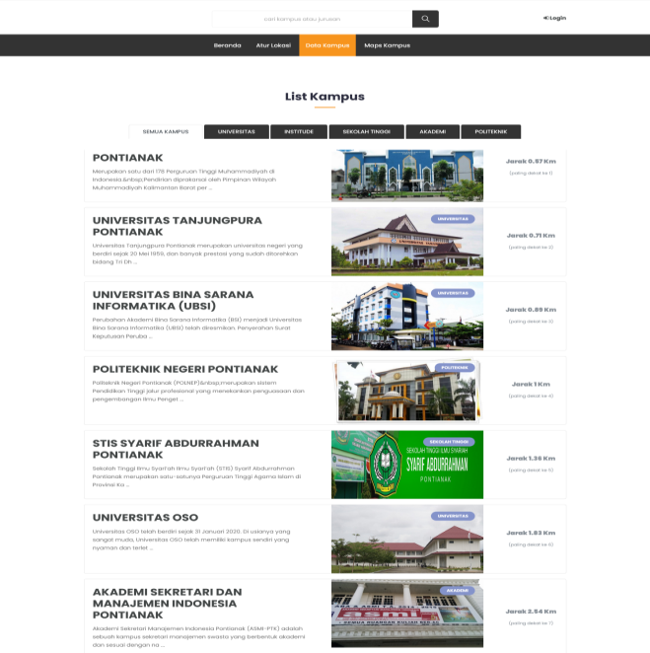
6. Pengujian Use Case user Tampilan Maps Kampus
Tabel 3.11 Hasil Pengujian Tampilan Halaman Maps Kampus
No | Identifikasi | Masukan | Hasil yang Diharapkan | Hasil Pengujian
1 | Cari Maps Kampus | Mengklik Maps Kampus | Menampilkan peta persebaran perguruan tinggi di Kota Pontianak | Sesuai
Gambar

4. KESIMPULAN
Berdasarkan hasil penelitian Sistem Informasi Geografis Persebaran Perguruan Tinggi di Kota Pontianak Menggunakan Metode Haversine Formula, maka dapat disimpulkan sebagai berikut:
1. Aplikasi Sistem Informasi Geografis dibangun dengan menggunakan bahasa pemrograman PHP yang dipadukan dengan MYSQL sebagai basis data untuk menjadi sebuah aplikasi Sistem Informasi Geografis Persebaran Perguruan Tinggi di Kota Pontianak Menggunakan Metode Haversine Formula.
2. Haversine Formula dapat dimanfaatkan sebagai pencarian jarak terdekat dengan cara mencari hasil yang paling kecil nilainya sebagai lokasi dengan jarak terdekat sehingga Haversine Formula mampu memberikan informasi jarak dari lokasi pengguna ke lokasi perguruan tinggi.
3. Sistem mampu menampilkan lokasi jarak terdekat perguruan tinggi di Kota Pontianak dilengkapi dengan informasi mengenai lokasi perguruan tinggi tersebut.
4. Pengujian yang dilakukan dengan menggunakan metode korelasi spearman dengan menghitung perbedaan selisih peringkat sistem dengan peringkat manual adalah 1(satu) dan dapat disimpulkan bahwa hubungan antar peringkat sistem dengan peringkat manual mempunyai hubungan korelasi yang sempurna berdasarkan keterangan interpretasi koefisien korelasi.
PUSTAKA
[1] I. Irwan and D. Atmajaya, “Sistem Informasi Pencarian Lokasi Perguruan Tinggi di Makassar,” Ilk. J. Ilm., vol. 10, no. 2, pp. 232–236, 2018.
[2] F. Farid and Y. Yunus, “Analisa Algoritma Haversine Formula Untuk Pencarian Lokasi Terdekat Rumah Sakit Dan Puskesmas Provinsi Gorontalo,” Ilk. J. Ilm., vol. 9, no. 3, pp. 353–355, 2017.
[3] S. Informasi, G. Sig, and D. A. N. Php, “KOTA BANDUNG MENGGUNAKAN GOOGLE MAPS API,” vol. XI, no. 1, 2021.
[4] T. Wahyuni and F. Fahmi, “Implementasi Sistem Informasi Geografis Penentuan Rute Hotel Terdekatmenggunakan Algoritma Dijkstra Di Kab. Majalengka,” INFOTECH J., vol. 4, no. 1, 2018.
[5] A. Prasetio, P. Studi, and M. Ilmu, “DALAM PENCARIAN LOKASI PKL TERDEKAT UNTUK SISWA / I SMKS MUSTAFA PERBAUNGAN,” vol. 5, no. 2, pp. 99–105, 2021.
[6] A. P. ALDYA1, A. RAHMATULLOH2, and M FACHURROJI3, “Haversine Formula Untuk Membatasi Jarak Pada Aplikasi Presensi Online,” J. Instek Inform. Sains Dan Teknol., vol. 4, no. 2, pp. 171–180, 2019.
[7] Dieterici, “Bab Ii Landasan Teori,” J. Chem. Inf. Model., vol. 53, no. 9, pp. 8–24, 2018.
[8] G. D. P. Utama and W. Usino, “E-Crm Dengan Metodologi Fast (Framework for the Application of System Technique) Sebagai Upaya Peningkatan Kepuasan Dan Loyalitas Pelanggan: Studi Kasus Ukm U-Me Online,” Telematika MKOM, vol. 10, no. 1. pp. 34–41, 2018. [Online]. Available: https://journal.budiluhur.ac.id/index.php/telematika/article/view/656/
[9] J. Pusat, “PARADIGMA Vol. XVIII. No.2 September 2016 PENGARUH KETERIMAAN APLIKASI PENDAFTARAN ONLINE TERHADAP JUMLAH PENDAFTAR DI SEKOLAH DASAR NEGERI JAKARTA,” vol. XVIII, no. 2, pp. 89–101, 2016.
[10] E. Suprapto, “User Acceptance Testing (UAT) Refreshment PBX Outlet Site BNI Kanwil Padang,” J. Civronlit Unbari, vol. 6, no. 2, p. 54, 2021, doi: 10.33087/civronlit.v6i2.85.
[11] I. Dan and P. Sistem, “Bab 4 implementasi dan pengujian sistem,” pp. 135–156.
[12] N. Sora, “Pengertian UML Dan Jenis-Jenisnya Serta Contoh Diagramnya.” 2018.
Informasi Tambahan:
Setelah submit jurnal, silahkan konfirmasi ke Purnomo Hadi Susilo, S.Pd.,M.Pd (0857-3329-0212) atau Elly Fitriani, S.Kom (0813-5848-5100)

